Manual de Usuario

Anita ERP — Solicitudes de pago

Empresa: AGG
Versión 1.0 — julio 2026

URL: http://10.20.30.210/anitaERP/public/seguridad/login

Índice
1. Introducción
2. Conceptos básicos
3. Circuito del proceso
4. Listado de solicitudes
5. Filtros del listado (detalle)
6. Consulta de madres, hijas y cuotas
7. Alta y edición de una SP
8. Plan de cuotas (madre)
9. Informe de solicitudes de pago
10. Permisos
11. Buenas prácticas

1. Introducción
Este manual explica el circuito de Solicitudes de pago (SP) en Anita ERP: cómo listar, filtrar, cargar, autorizar, pagar y consultar planes con cuotas (madre e hijas). Está pensado para quien usa el sistema en el día a día; no hace falta saber programación.
Una solicitud de pago es el pedido formal de desembolsar dinero a un proveedor o beneficiario. Puede ser un pago único o formar parte de un plan de cuotas. El sistema acompaña el circuito desde la emisión hasta el pago (y, si corresponde, la conciliación con el mayor contable).
Menú principal: Solicitud de pago → Solicitudes de pago (listado operativo) e Informe solicitudes de pago (consulta analítica tipo Anita). Las acciones visibles dependen de los permisos de su usuario.
Desde el Centro de ayuda o el botón Manual del listado puede volver a este documento en cualquier momento.
- El listado recuerda los filtros de la sesión: si vuelve al menú, recupera la última consulta.
- Las SP hijas de un plan no llevan cuotas propias: el plan se edita siempre en la SP madre.
- Desde el ícono de plan/cuotas puede consultar madre e hijas sin perder el listado.

2. Conceptos básicos
Antes de operar conviene tener claros estos términos. Aparecen en filtros, badges del listado y solapas del formulario.
Glosario rápido
Término | Significado para el operador
SP | Solicitud de pago: comprobante interno con código correlativo.
Concepto | Clasifica el motivo del pago; define si exige plan de cuotas o no.
Tratamiento | Normal, Urgente, Anticipada, Plan de pago o Recurrente.
SP madre | Solicitud con plan de cuotas. Genera (o vinculará) SP hijas.
SP hija | Cuota generada a partir de una madre. Hereda concepto; no arma plan propio.
Cuota | Renglón del plan (nº, vencimiento, monto) en la madre.
Asiento | Solapa Cuentas: Debe/Haber que debe balancear antes de grabar.
Árbol | Circuito de aprobación por niveles (correos a firmantes).
IE | Instrumento de egreso / pago en caja al autorizar una SP.
Informe SP | Consulta analítica con filtros de período, familia y conciliación.

- Badge Madre: la SP tiene plan de cuotas o hijas vinculadas.
- Badge Hija: la SP pertenece a un plan; en la columna SP madre aparece el código del plan.
- Columna Cuotas: muestra generadas/total (ej. 3/9) cuando hay plan.

3. Circuito del proceso
El ciclo habitual de una SP es: Emitida → (Controlada) → Autorizada → Pagada. También puede Suspenderse, Rechazarse o marcarse Terminada según el negocio.
En planes de pago: primero se carga la madre con el concepto de cuotas y el detalle del plan; luego el sistema (o un proceso) genera hijas por cuota. Cada hija sigue su propio circuito de aprobación y pago.
Si necesita rearmar notificaciones del árbol (sin estar Pagada), use Reenviar al árbol o Reenviar correo en la edición de la SP.
Estados principales
Estado | Qué implica
Emitida | SP cargada; inicia o espera el circuito de aprobación.
Controlada | Pasó un control intermedio (según árbol / Anita).
Autorizada | Lista para pagar (IE) o marcar pagada.
Pagada | Desembolso registrado; no se reenvía al árbol.
Suspendida | Fuera de circuito temporalmente (fila gris en listado).
Rechazada | No continúa el circuito de pago.
Terminada | Cierre operativo del comprobante.

4. Listado de solicitudes
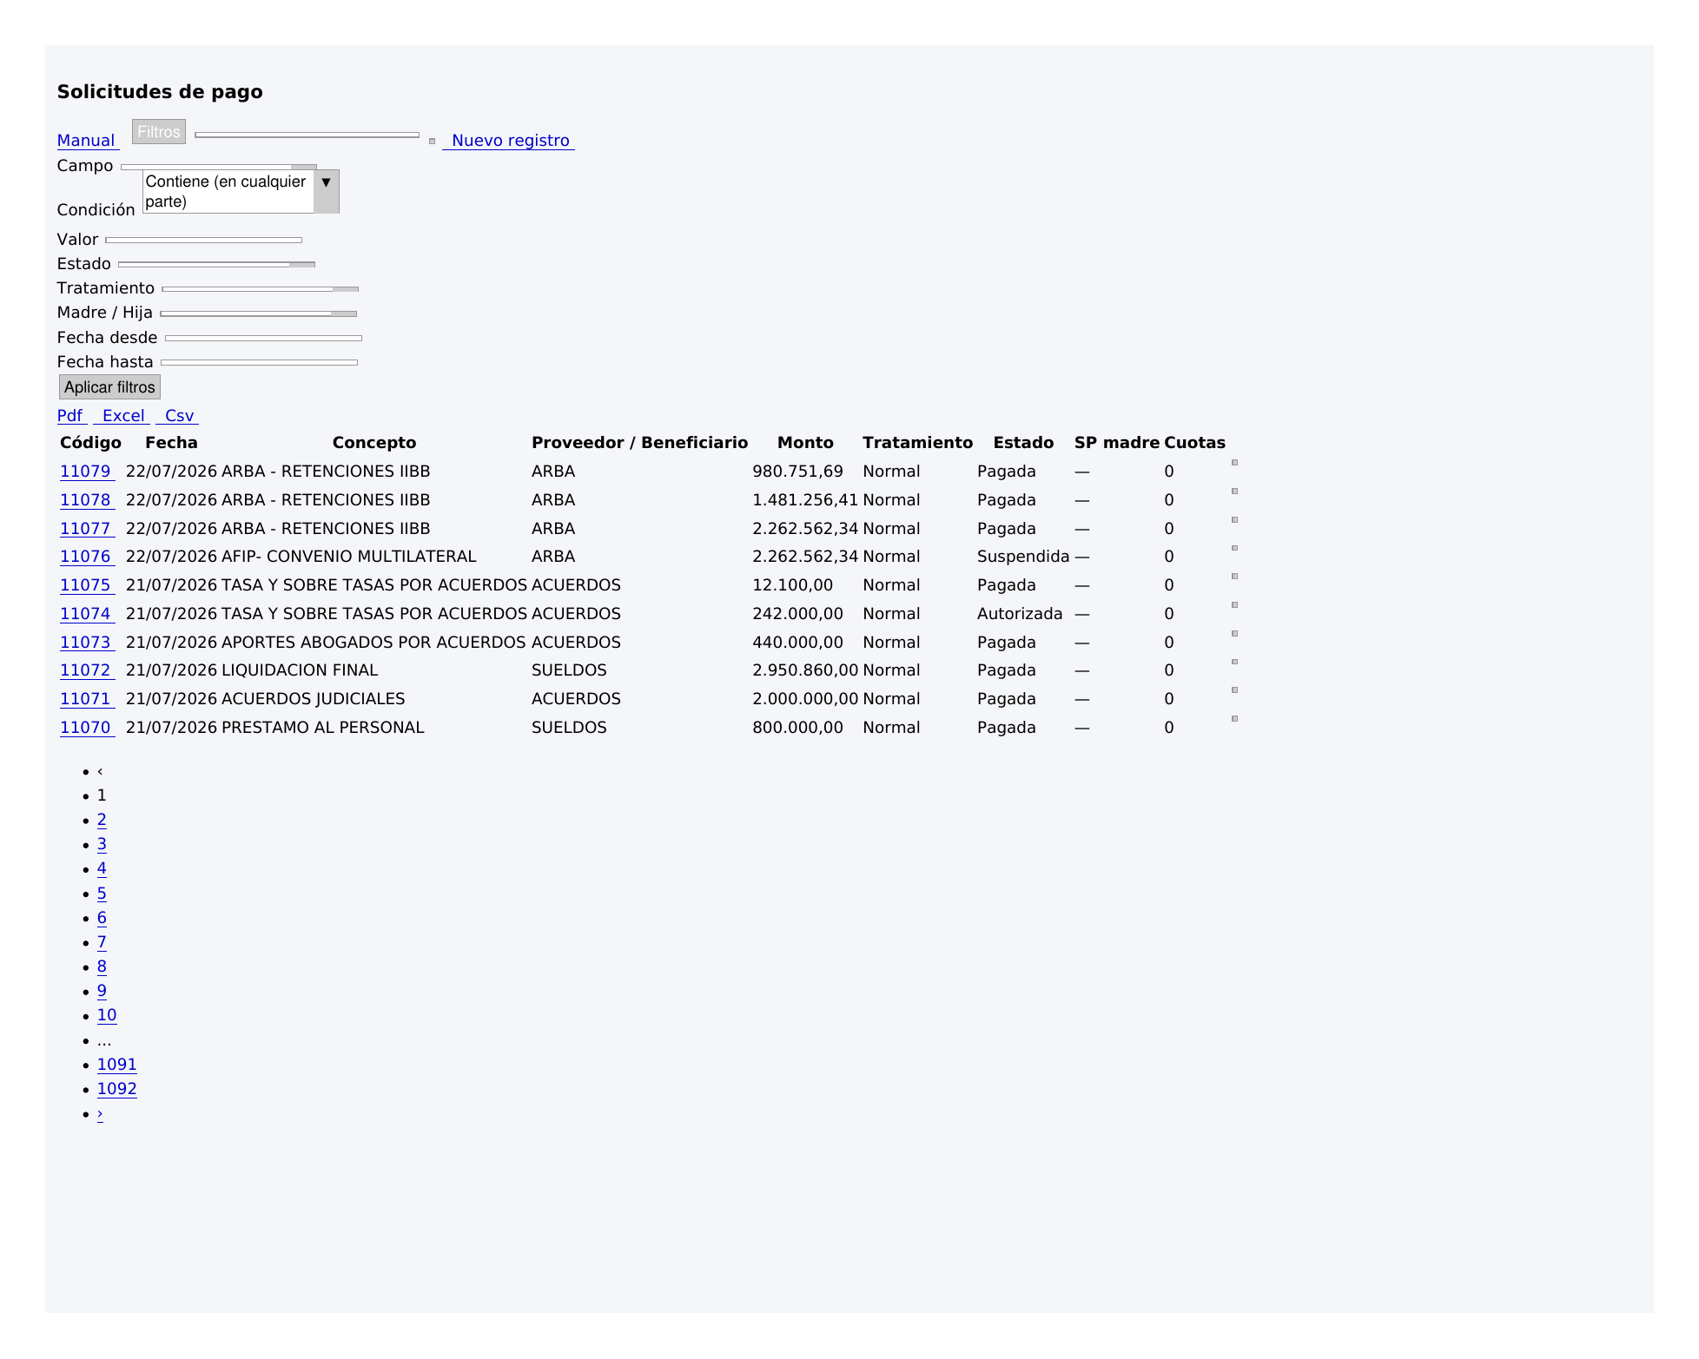
Listado de solicitudes de pago


Listado de solicitudes de pago

Pantalla: Solicitud de pago → Solicitudes de pago. Muestra código, fecha, concepto, proveedor/beneficiario, monto, tratamiento, estado, SP madre y avance de cuotas.
Haga clic en el código (azul) para editar o consultar. El enlace de SP madre abre el plan. El contador de cuotas lleva a la solapa Cuotas de la madre.
Exportación PDF / Excel / CSV: respeta los filtros activos de toda la consulta, no solo la página visible.
Memoria de filtros: al consultar, el sistema guarda los criterios en la sesión. Si entra de nuevo al listado sin parámetros, recupera esa consulta. Para empezar de cero use Limpiar filtros (o ?limpiar_filtros=1).
- Lápiz: editar la solicitud.
- Ícono sitemap (plan/cuotas): abre el modal con el plan madre e hijas sin salir del listado.
- Papelera: eliminar (según permiso); confirme antes de borrar.
- Nuevo registro: alta de una SP.
- Manual: abre esta guía en otra pestaña.

Barra superior, filtros y acciones
Herramienta | Ubicación | Qué hace | Permiso
Manual / Guía del módulo | Esquina superior derecha del listado (ícono libro) | Abre este manual de usuario en una pestaña nueva. | Usuario autenticado
Nuevo registro | Barra superior de la tarjeta (card-header) | Abre el formulario de alta de una solicitud de pago. | crear-solicitud-pago
Filtros | Barra superior de la tarjeta (card-header) — botón Filtros | Despliega panel: campo/condición/valor, estado, tratamiento, madre/hija y fechas. | listar-solicitud-pago
Búsqueda rápida | Campo superior + lupa (panel cerrado) | Busca en código, detalle, beneficiario y observación (tolera tipeo). | listar-solicitud-pago
Limpiar filtros | Junto al botón Filtros (si hay criterios activos) | Borra criterios y la memoria de filtros de la sesión. | listar-solicitud-pago
PDF / Excel / CSV | Barra de exportación sobre la tabla | Exporta el listado con los filtros activos (no solo la página visible). | listar-solicitud-pago
Código (link azul) | Columna Código | Abre la SP en edición. Badges Madre/Hija indican el vínculo familiar. | editar-solicitud-pago
SP madre (link) | Columna SP madre | Abre la solicitud madre del plan. | editar-solicitud-pago
Cuotas (contador) | Columna Cuotas | Abre la madre en la solapa Cuotas (generadas/total). | editar-solicitud-pago
Plan / cuotas (sitemap) | Columna Acciones de cada fila — ícono sitemap | Modal con el plan: avance, cuotas, hijas y estados. Links en solapa consulta sin menú. | listar-solicitud-pago
Editar | Columna Acciones de cada fila — lápiz | Abre el formulario completo de la SP. | editar-solicitud-pago
Eliminar | Columna Acciones de cada fila — papelera | Borra la SP (confirmar). | borrar-solicitud-pago

5. Filtros del listado (detalle)
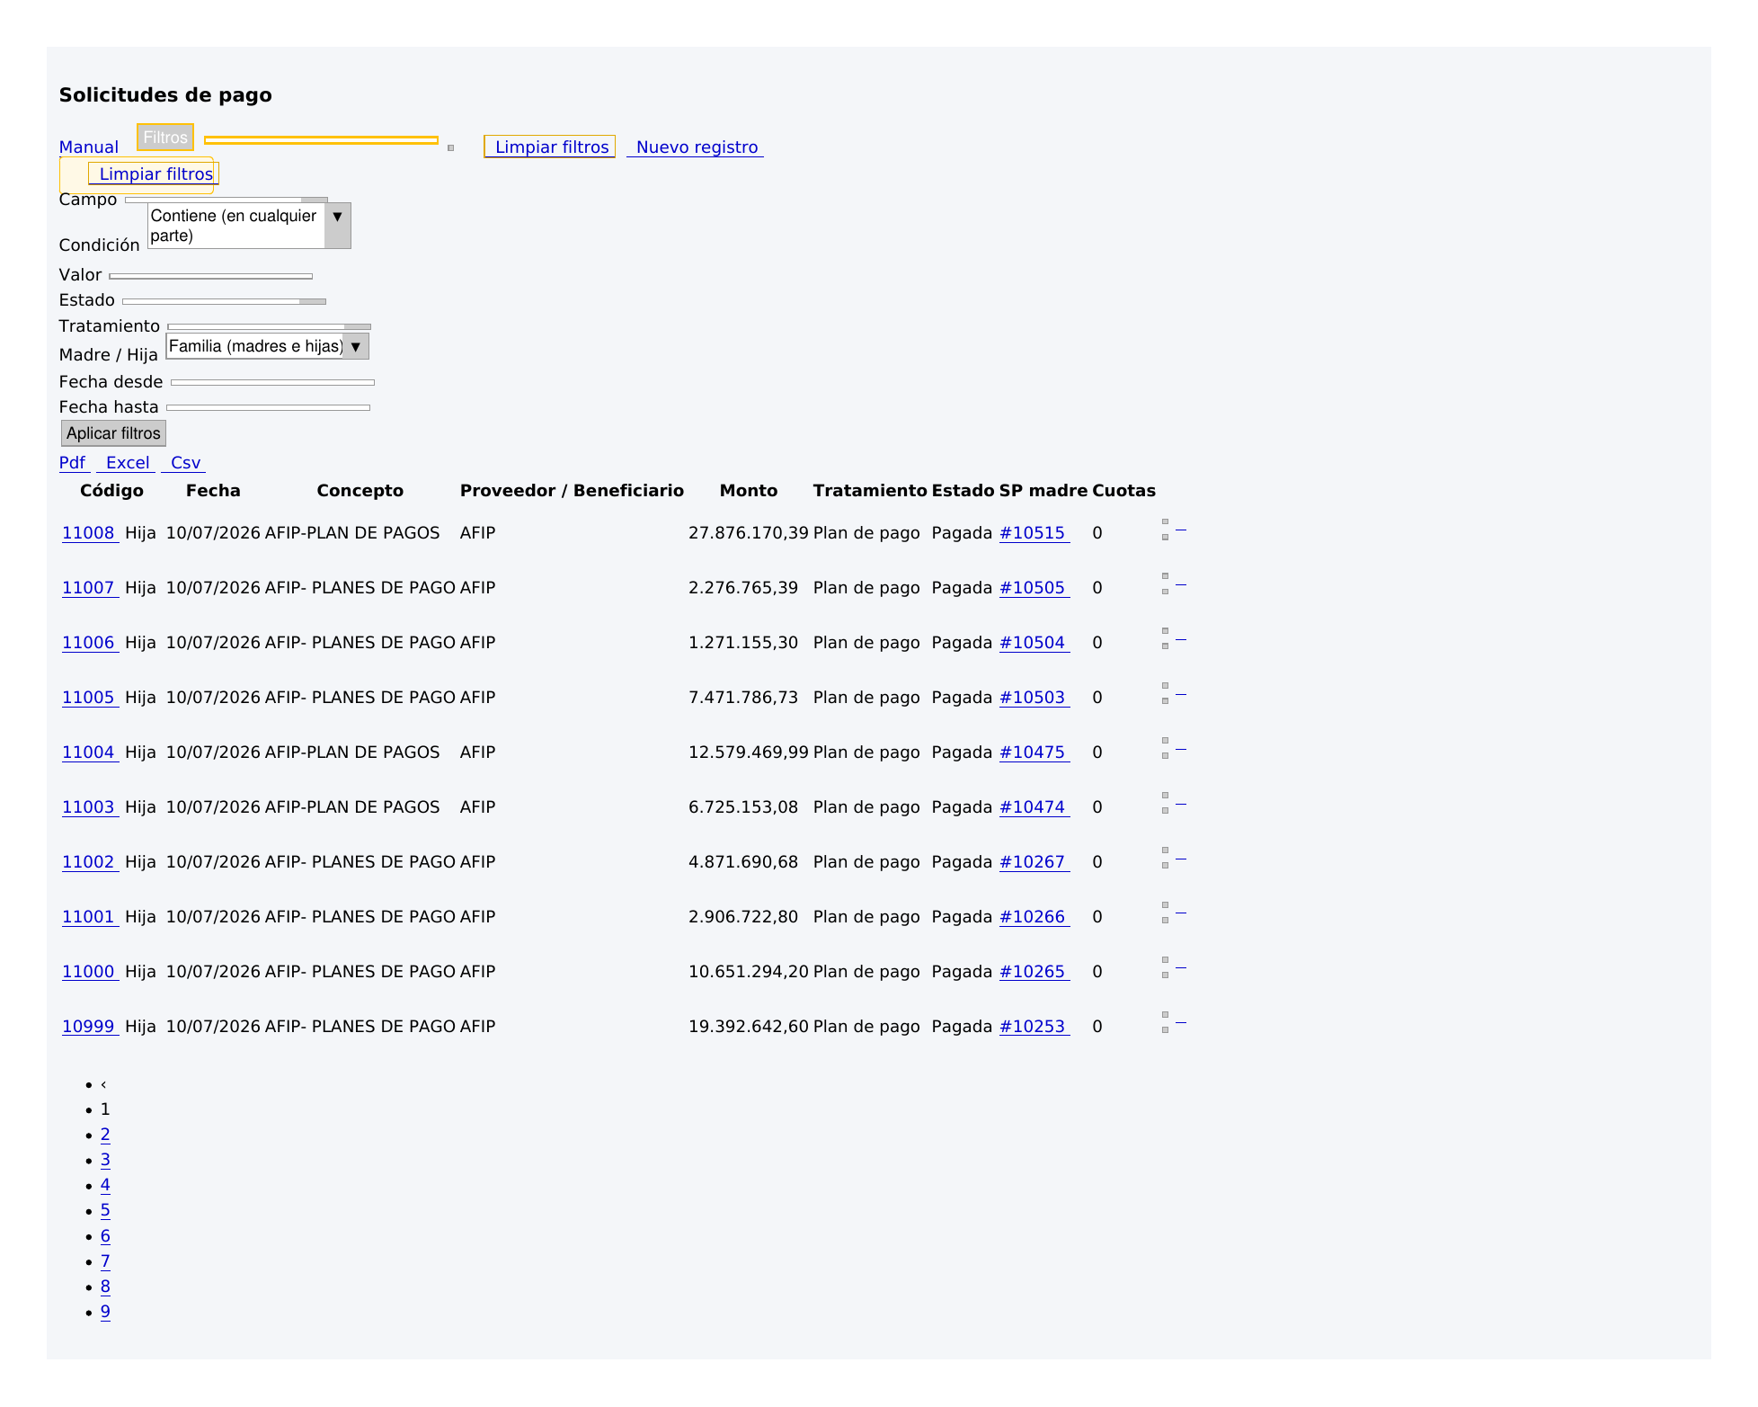
Panel de filtros del listado (Madre/Hija, estado, fechas)


Panel de filtros del listado (Madre/Hija, estado, fechas)

Hay dos modos de búsqueda. Entenderlos evita “no encuentro la SP” cuando en realidad el filtro la está ocultando.
Búsqueda rápida (panel cerrado): escriba en la caja superior y pulse Enter o la lupa. Busca en código, detalle, beneficiario y observación. Tolera errores de tipeo en textos descriptivos.
Panel Filtros (abierto): defina campo + condición + valor, y/o use los selectores de Estado, Tratamiento, Madre/Hija y rango de fechas. Pulse Aplicar filtros. Con el panel abierto, Enter aplica los criterios del panel (no la búsqueda rápida).
Cuando hay criterios activos, el botón Filtros y el campo de búsqueda se marcan en amarillo y aparece Limpiar filtros.
Filtro Madre / Hija
Opción | Qué muestra
— Todas — | Sin filtro por vínculo familiar.
Solo madres (sin vínculo) | SP sin madre (pueden o no tener plan).
Solo hijas | SP generadas desde un plan (tienen SP madre).
Madres con plan / cuotas | Madres que ya tienen renglones de cuota.
Familia (madres e hijas) | Madres con plan/hijas y todas las hijas.

Otros filtros del panel
Filtro | Uso típico
Estado | Ej. Autorizada para armar la cola de pagos.
Tratamiento | Ej. Plan de pago para ver solo planes.
Fecha desde / hasta | Restringe por fecha de la SP.
Campo + condición | Ej. Código igual a 10970; Detalle contiene “alquiler”.

Consejo: para localizar una cuota (hija) por período, filtre Solo hijas + fechas. Para ver el plan completo de una madre, use el ícono plan/cuotas o abra la madre y la solapa Cuotas.

6. Consulta de madres, hijas y cuotas
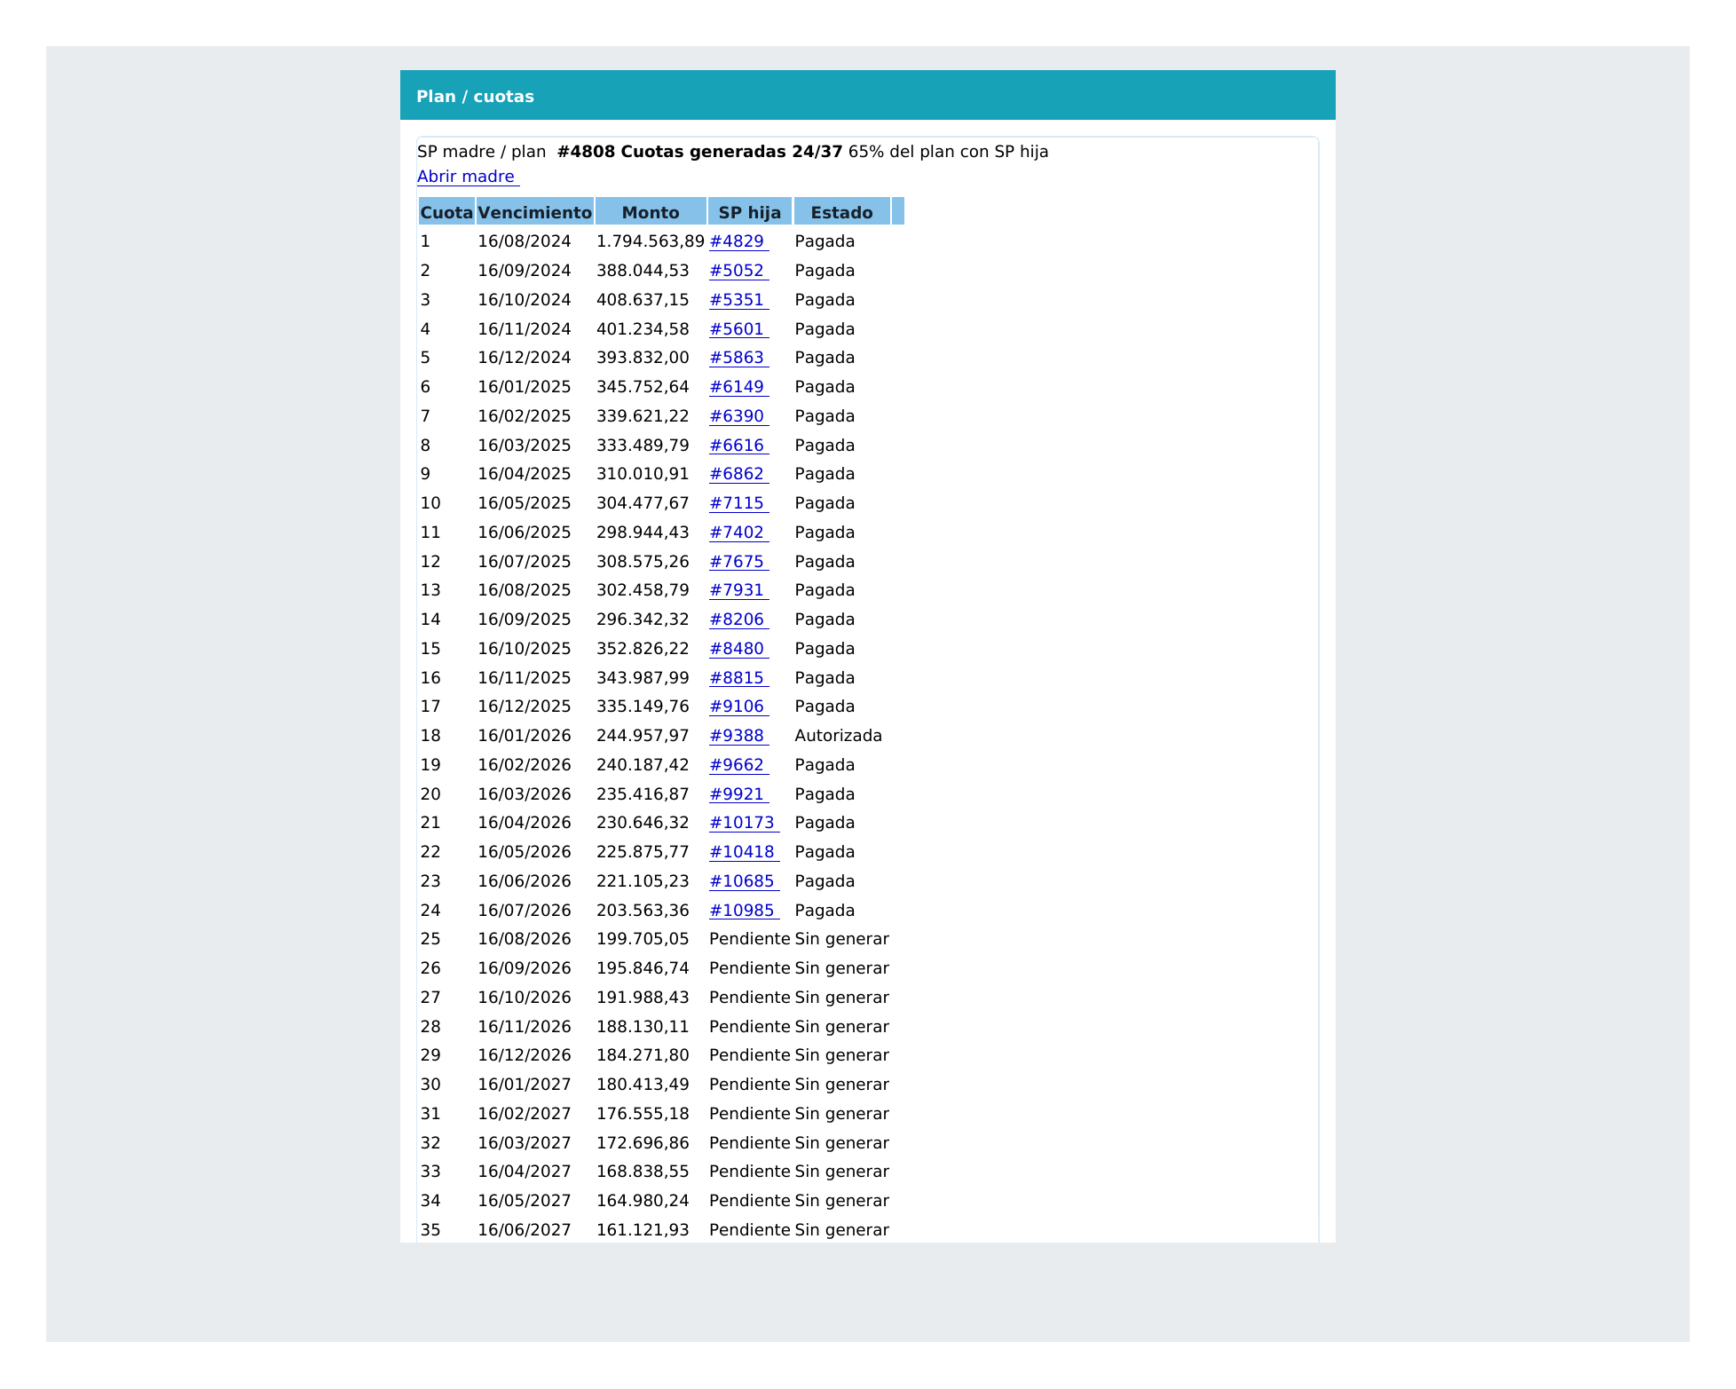
Modal de plan / cuotas (madre e hijas)


Modal de plan / cuotas (madre e hijas)

Desde el listado, el ícono de plan/cuotas (sitemap) abre un modal con el plan de la familia: si eligió una hija, el sistema muestra el plan de su madre.
En el modal verá el avance (cuotas generadas / total), cada cuota con vencimiento, monto, código de SP hija y estado. Los enlaces azules abren la SP en una solapa nueva sin menú (modo consulta).
Al terminar, cierre esa solapa con Cerrar solapa: vuelve al listado con el mismo filtro y el modal de origen intacto.
En la edición de una hija verá el aviso “Esta SP es hija del plan” con link a la madre. La solapa Cuotas no pide cargar un plan: el plan se mantiene solo en la madre, aunque el concepto sea de cuotas.
Dónde mirar cada cosa
Necesito… | Dónde hacerlo
Ver todas las cuotas de un plan | Modal plan/cuotas o solapa Cuotas de la madre.
Abrir una hija sin perder el listado | Link del modal → solapa consulta → Cerrar solapa.
Editar vencimientos/montos del plan | Solo en la SP madre (solapa Cuotas).
Regrabar una hija | Formulario de la hija: asiento sí; cuotas no obligatorias.
Informe con detalle de cuotas | Informe solicitudes de pago (tratamiento Familia / Con plan).

- No duplique el plan en una hija: el sistema lo rechaza o lo ignora a propósito.
- Si la madre está fuera del rango de fechas del informe, use el tratamiento Familia para traerla junto con sus hijas del período.

7. Alta y edición de una SP
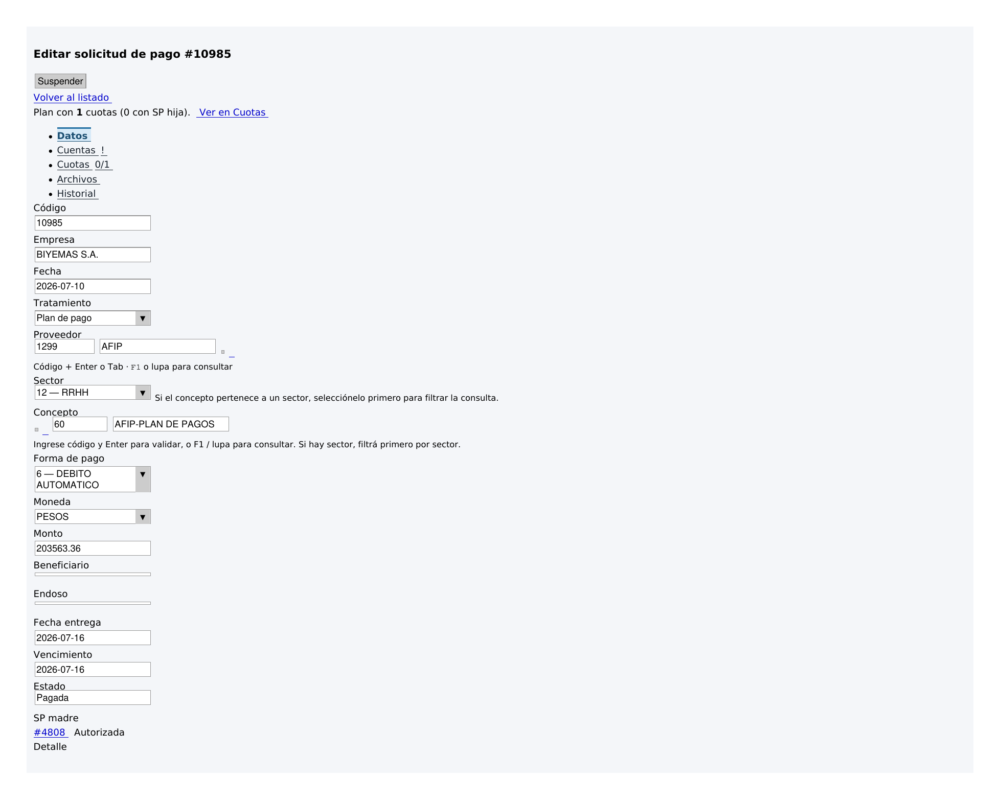
Formulario de solicitud — solapas Datos y Cuentas


Formulario de solicitud — solapas Datos y Cuentas

Flujo recomendado: Nuevo registro → empresa, fecha, tratamiento, concepto (lupa), proveedor o beneficiario, monto → solapa Cuentas (asiento balanceado) → si el concepto exige cuotas, solapa Cuotas → Archivos si hay adjuntos → Guardar.
Solapas: Datos (cabecera), Cuentas (asiento Debe/Haber), Cuotas (solo madres con concepto de cuotas), Archivos, Historial.
El asiento es obligatorio y debe balancear (total Debe = total Haber). Si no, el sistema no deja grabar.
Concepto con forma de pago “Cuotas”: en la madre exige al menos una cuota con vencimiento e importe. En una hija ese control no aplica.
Desde modo consulta (abierto desde modal o informe) puede ver o actualizar según permiso, y siempre Cerrar solapa para volver al origen.
- Suspender / Levantar suspensión: saca o reincorpora la SP del circuito.
- Reenviar al árbol: reinicia movimientos del árbol y vuelve a notificar.
- Reenviar correo: reenvía el mail del nivel pendiente sin reiniciar el árbol.
- Pagar (IE) / Marcar pagada: disponibles cuando está Autorizada.

Cabecera y solapas
Herramienta | Ubicación | Qué hace | Permiso
Consulta concepto / proveedor / cuenta | Campos con lupa en Datos y Cuentas | Resuelve por código o abre modal de búsqueda. | crear/actualizar-solicitud-pago
Solapa Cuentas | Solapas del formulario | Carga el asiento Debe/Haber. Debe balancear para grabar. | actualizar-solicitud-pago
Solapa Cuotas | Solapas del formulario | Plan de la madre (manual o Excel). En hijas no es obligatoria. | actualizar-solicitud-pago
Importar Excel de cuotas | Solapa Cuotas | Carga nro, vencimiento y monto desde archivo. | actualizar-solicitud-pago
Reenviar al árbol / correo | Barra superior del formulario | Reinicia notificaciones o reenvía el mail del nivel pendiente (no Pagada). | actualizar-solicitud-pago
Pagar (IE) / Marcar pagada | Barra superior (estado Autorizada) | Inicia pago por IE o marca pagada sin IE. | actualizar-solicitud-pago
Cerrar solapa | Pie del formulario (card-footer) (modo consulta) | Cierra la pestaña y vuelve al listado/informe de origen. | listar-solicitud-pago
Guardar / Actualizar | Pie del formulario (card-footer) | Persiste cabecera, cuentas, cuotas (madre) y archivos. | actualizar-solicitud-pago

8. Plan de cuotas (madre)

Solapa Cuotas de una SP madre


Solapa Cuotas de una SP madre

En la solapa Cuotas de una madre puede agregar filas (nº, vencimiento, monto) o importar un Excel (columnas flexibles: nro, vencimiento, monto y alias).
Cada cuota puede quedar vinculada a una SP hija cuando el proceso de generación la crea. Mientras esté Pendiente, aún no existe hija.
Conserve la coherencia: la suma de cuotas debería explicar el monto del plan según la política de su empresa.
- Importar Excel: elija archivo y pulse Importar; revise la grilla antes de guardar la SP.
- Agregar cuota: agrega una fila vacía al final.
- Eliminar fila: quita esa cuota del plan (al guardar).

9. Informe de solicitudes de pago
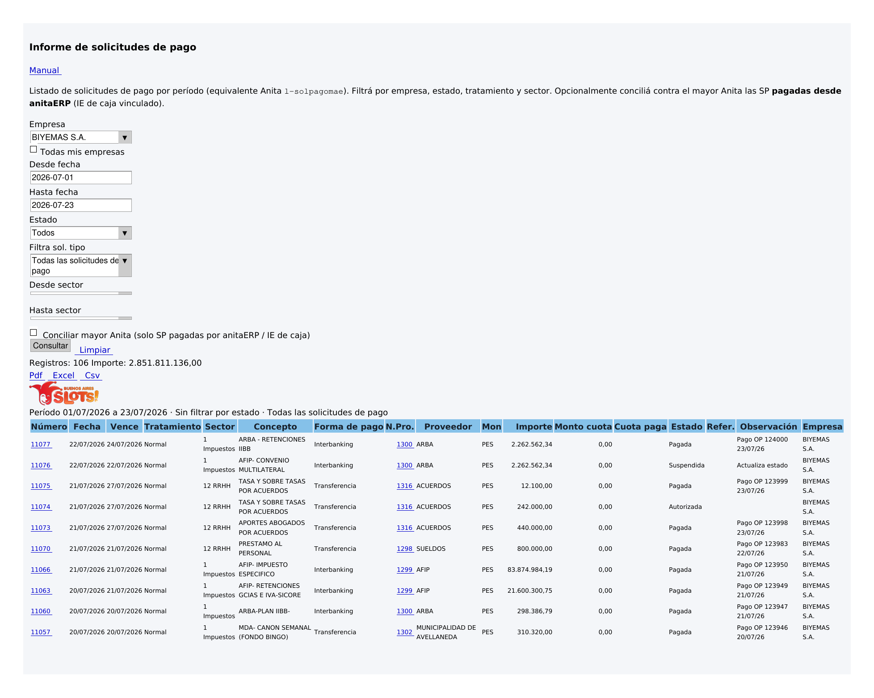
Informe de solicitudes de pago


Informe de solicitudes de pago

Pantalla: Solicitud de pago → Informe solicitudes de pago. Es la consulta analítica (equivalente funcional al listado Anita de SP) con filtros de empresa, período, sector, estado y tratamiento.
Tratamientos del informe: Todas; Sin SP automáticas; Solo madres con plan; Solo hijas; Familia completa (expande madres e hijas del período, útil cuando la madre tiene fecha fuera del rango pero hay hijas adentro).
Opcionalmente puede incluir conciliación contra el mayor (subdiario + ctamov) para SP pagadas vía IE de caja.
Los códigos azules abren la SP en solapa de consulta sin menú. Exporte PDF, Excel o CSV con los mismos filtros.
Tratamientos del informe
Opción | Cuándo usarla
Todas | Vista general del período.
Sin SP automáticas | Excluye madres de plan (enfoque en pagos “simples”).
Solo madres con plan | Auditoría de planes cargados.
Solo hijas | Cuotas generadas en el período.
Familia completa | Madre + hijas aunque la madre tenga otra fecha.

Consulta e informe
Herramienta | Ubicación | Qué hace | Permiso
Consultar | Formulario de filtros del informe | Ejecuta el informe con empresa, fechas, sectores, estado y tratamiento. | listar-informe-solicitudpago
Tratamiento Familia / Con plan | Formulario de filtros del informe | Incluye madres e hijas o solo planes, según la opción elegida. | listar-informe-solicitudpago
Links a SP / proveedor | Columnas Código, Referencia, Proveedor | Abren ABM en solapa consulta sin menú. | listar-informe-solicitudpago (+ editar si corresponde)
PDF / Excel / CSV | Toolbar de exportación | Exporta el resultado completo del filtro aplicado. | listar-informe-solicitudpago

10. Permisos
Si no ve un botón descrito aquí, su rol probablemente no tiene el permiso. Solicítelo al administrador de usuarios.
Permisos principales
Permiso | Para qué sirve
listar-solicitud-pago | Ver listado, exportar, modal de plan, modo consulta.
crear-solicitud-pago | Botón Nuevo registro.
editar-solicitud-pago | Abrir formulario de edición.
actualizar-solicitud-pago | Guardar cambios, importar cuotas.
borrar-solicitud-pago | Eliminar SP.
listar-informe-solicitudpago | Informe analítico y sus exportaciones.

11. Buenas prácticas
Antes de grabar una madre de plan, confirme concepto (Cuotas), montos y vencimientos: corregir después de generar hijas es más costoso.
Use el modal de familia desde el listado para recorrer hijas sin perder filtros.
Para colas de pago: filtre Estado = Autorizada y exporte Excel si necesita trabajar fuera del ERP.
Si “desapareció” una SP del listado, revise filtros activos (amarillo) o Limpiar filtros; la memoria de sesión puede estar aplicando un criterio viejo.
En hijas, no intente cargar cuotas: el sistema las omite a propósito. Edite el plan en la madre.
- Mantenga el asiento balanceado: es el control más frecuente al grabar.
- Adjunte comprobantes en Archivos para la auditoría del árbol.
- Documente en Detalle/Observación el vínculo con OC, contrato o legajo cuando aplique.

